Intelligent Information Management

QuickReferenceguide
Διαδικασία 5.1
Υπογραφή εγγράφου εισερχόμενης δρομολόγησης μέσω WebClient

Πίνακαςπεριεχομένων
1. Εμφάνιση εγγράφου προς υπογραφή στην αρχική σελίδα 3
2. Διαδικασία υπογραφής 5
3. Διεκπεραίωση δρομολόγησης 7
4. Υπογραφή εγγράφου μέσω συνδέσμου μηνύματος ηλεκτρονικού ταχυδρομείου 8

Εμφάνιση εγγράφου προς υπογραφήστην αρχική σελίδα
Το εισερχόμενο έγγραφο προς υπογραφή εμφανίζεται στο portlet«Εισερχόμενα σε εξέλιξη» στην αρχική σελίδα του Χρήστη με ένδειξη «Ενέργειες: Υπογραφή».
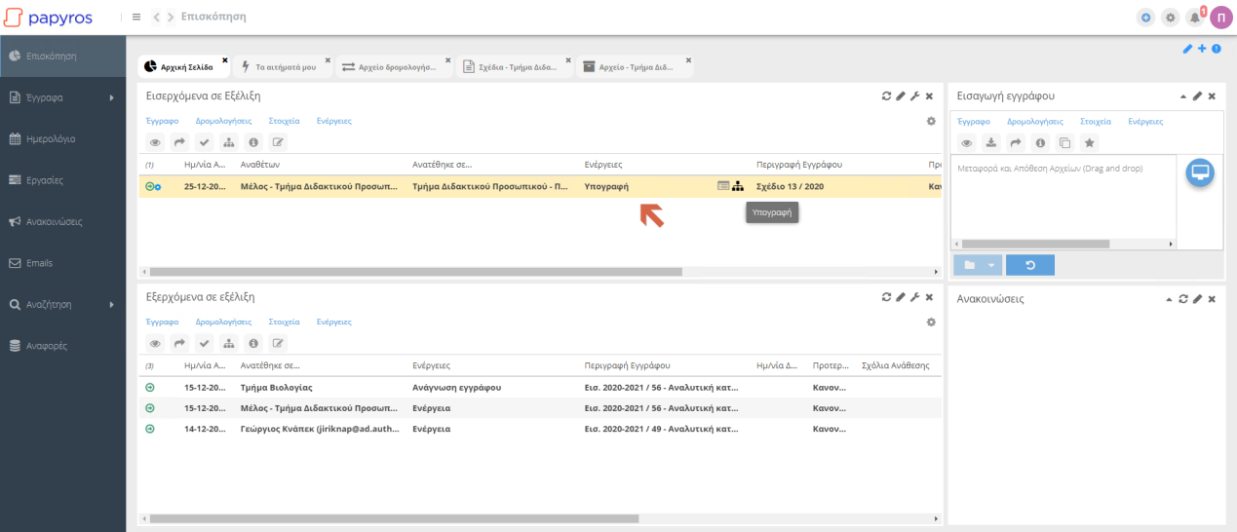
Ο χρήστης έχει τη δυνατότητα να προβάλει το έγγραφο με διπλό κλικ, ή μέσω του μενού τηςδρομολόγησης(δεξί κλικ).
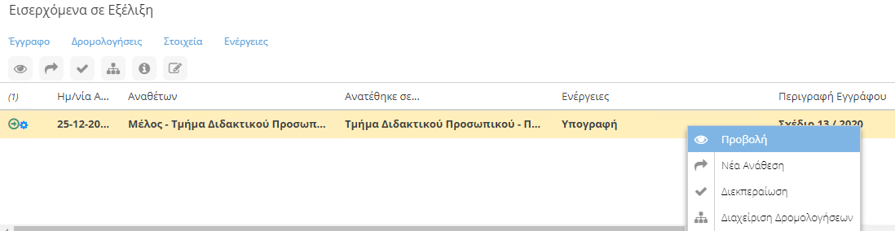

Το έγγραφο εμφανίζεται στο περιβάλλον του χρήστηκαι ο τελευταίος έχει τη δυνατότητα να εκκινήσει τη διαδικασία υπογραφής από το μενού «Στοιχεία».
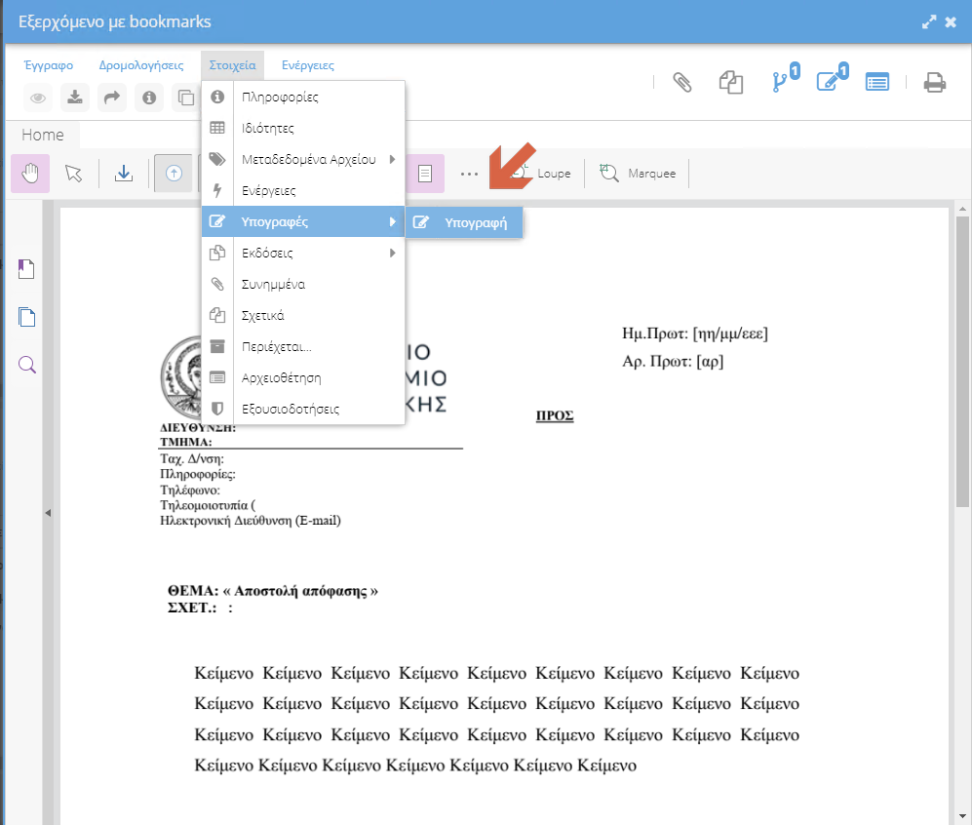
Ο χρήστης έχειεπίσης τη δυνατότητα να σύρει τη συντόμευση στη γραμμή εργασίας για γρήγορη πρόσβαση στη λειτουργία «υπογραφής». Σε αυτή την περίπτωση, απλά πιέζει το σχετικό πλήκτρο.
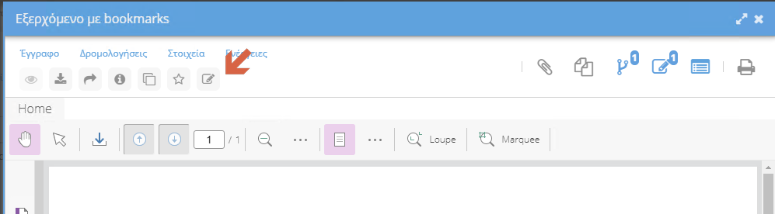

Διαδικασία υπογραφής
Εμφανίζεται το περιβάλλον υπογραφής του εγγράφου.Oχρήστης πρέπει να επιλέξει το πλαίσιο της υπογραφής και να το σύρει στην κατάλληλη θέση του εγγράφου στην οποία και θα εμφανιστεί το εικονίδιο της υπογραφής.
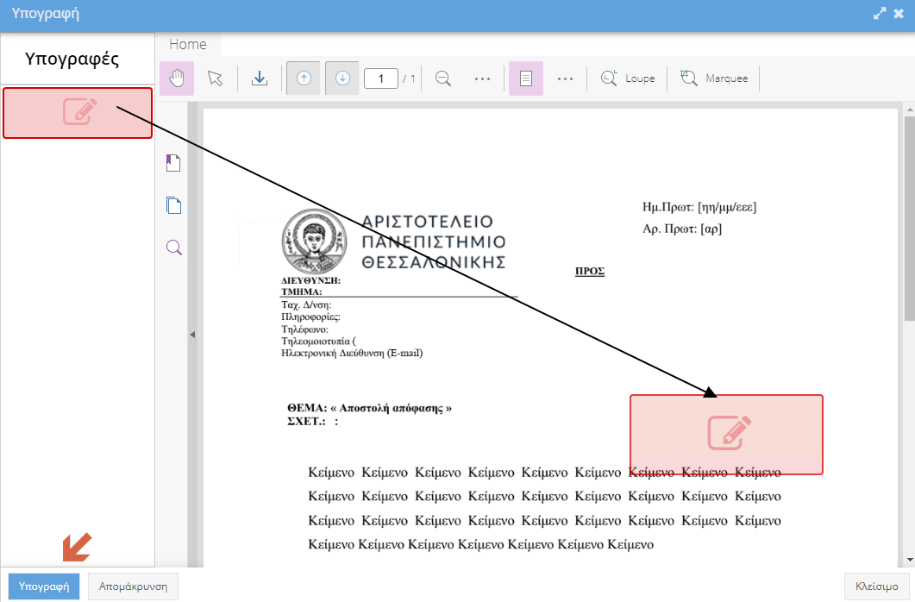
Στη συνέχεια κάνει κλικ στο εικονίδιο το οποίο απόθεσε στο κατάλληλο σημείο του εγγράφου η πιέζει το πλήκτρο «υπογραφή».
Στην περίπτωση κατά την οποία δεν έχει ρυθμιστεί ο τύπος της υπογραφής εμφανίζεται το σχετικό παράθυρο.
Ο χρήστης μπορεί να επιλέξειείτε cloudsigning (HARICA) δίνοντας το αντίστοιχο username,
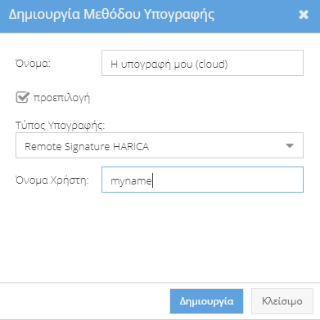

είτε υπογραφή με κάρτα ή usbstick (tokenbased) επιλέγοντας το κατάλληλο πιστοποιητικό. Αν ο χρήστης διαθέτει κάρτα ή usbstick, απαραίτητη προϋπόθεση είναι η σύνδεση στην υπηρεσία VPN, αν βρίσκεται εκτός δικτύου του ΑΠΘ.
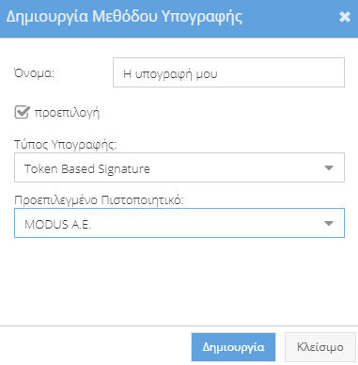
Επιλέγοντας «Προεπιλογή»,ο χρήστης δε θα χρειαστεί να επιλέξει ξανά κατά την επόμενη διαδικασία υπογραφής.
Μετά τη δημιουργία της υπογραφής, εμφανίζεται το τελευταίο παράθυρο, στο οποίο και μπορεί να προσθέσει παρατηρήσεις.
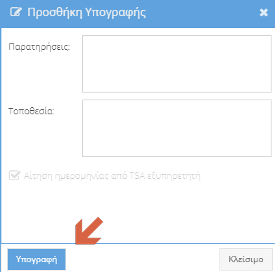
Η διαδικασία ολοκληρώνεται με την πίεση του σχετικού πλήκτρου.

Διεκπεραίωση δρομολόγησης
Ο χρήστης ολοκληρώνει τη διαδικασία πιέζοντας το πλήκτρο διεκπεραίωσης
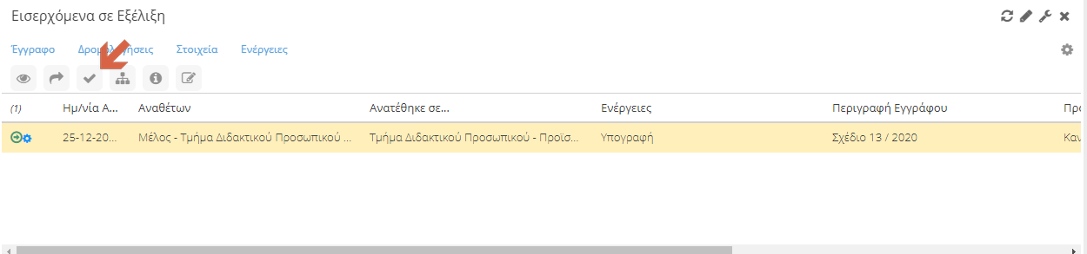
Εμφανίζεται το παράθυρο διεκπεραίωσης, δίνεται η δυνατότητα προσθήκης σχολίων και (αν η δρομολόγηση αποτελεί μέρος ροής εργασίας) εμφανίζονται τα στοιχεία του επόμενου βήματος.
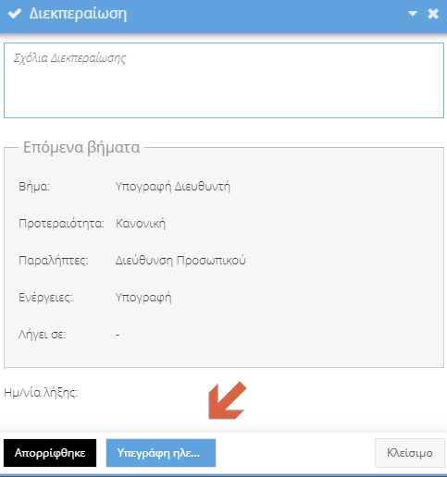
Η διαδικασία ολοκληρώνεται με την πίεση του πλήκτρου «Υπεγράφη ηλεκτρονικά».

Υπογραφή εγγράφου μέσω συνδέσμουμηνύματος ηλεκτρονικού ταχυδρομείου
Για κάθε νέα δρομολόγηση, δημιουργείται αντίστοιχο μήνυμα ηλεκτρονικού ταχυδρομείου, το οποίο περιλαμβάνει κατάλληλο σύνδεσμο για απευθείας πρόσβαση στο έγγραφο.
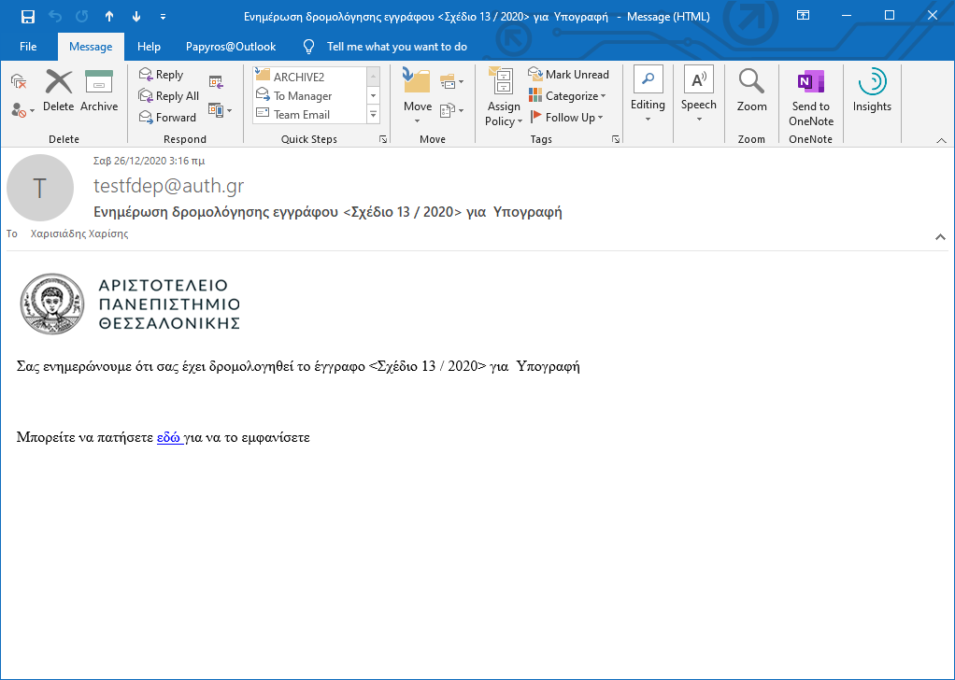
Πιέζοντας το σύνδεσμο «εδώ» εμφανίζεται το έγγραφο και εκτελούνται οι ενέργειες που περιγράφονται στις προηγούμενες ενότητες.
Η δρομολόγηση μπορεί να διεκπεραιωθεί επιλέγοντας Δρομολογήσεις->Διεκπεραίωση.
